AFSPRAKEN BALLENHOK
- Indeling ballenhok
    - Rekken/Vakken
    - Rechterzijde
JO9 JO9 en JO8 (ma-di avond en wo-middag) 25 ballen Jako en Derby-Star
JO11 JO11 en JO10 (ma-di avond en wo middag) 25 ballen Jako en Derby Star
JO13 JO13-1, JO13-2, JO13-3, MO13-1 (ma-di-wo-do) 25 ballen Jako en Derby Star
JO15 JO15-1, JO15-2, JO15-3, MO15-1 (ma-di-wo-do) 25 ballen Jako en Derby Star
JO17 JO17-1, JO17-2, MO17-1 (ma-wo) 25 ballen Jako en Derby Star
JO19 JO19-2, MO19-1 20 ballen Jako en Derby Star
    - Achterzijde
1e 1e en JO19-1 (di-do) + keepers (di) 30 adidasballen
2e 2e (di-do) 15 DerbyStar ballen
3e 3e (do) 15 Jakoballen
Dames 1 Dames 1 (di-do) 15 DerbyStar ballen
Lagere Senioren 4e, 5e, 6e 24 Jako en DerbyStar ballen

- Afspraken ballen beheer
- Neem alleen ballen mee uit je eigen vak en vervoer deze via een container of ballennet
- Neem net zoveel ballen mee terug na de training als dat je er mee hebt genomen
- Altijd afspoelen en schoonmaken voordat je de ballen weer op bergt
- Altijd een trainer aanwezig bij het opbergen, dus nooit (jeugd)spelers alleen in het ballenhok!

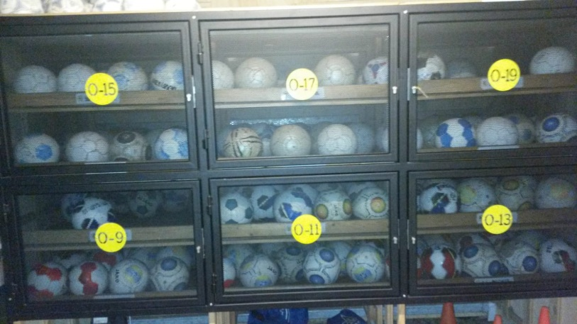

- Afspraken ballenpomp
- Zet de pomp aan door op een + / - knop te drukken
- Zet de pomp aan door op een + / - knop te drukken
- Stel de gewenst druk in, de pomp onthoudt de laatst ingestelde druk.
- Stop de naald in de bal.
- Het scherm licht op en u hoort een zoemer wanneer de bal op druk is.
- Stop de naald in de volgende bal.
- Zet de compressor uit door de rode knop terug te draaien in de beginstand.
- Naald weer in houder hangen.
- De ballenpomp valt 30 seconden na gebruik automatisch in slaapstand.
- Bij het verlagen van de druk in de bal, de gewenste druk instellen
- Bij het verlagen van de druk in de bal, de gewenste druk instellen en naald in de bal doen
- Storingen melden aan Johan Verstege, 06-82791030
